Galerie La Ferronnerie
Brigitte Négrier
40, rue de la Folie-Méricourt
F-75011 Paris +33 (0)1 78 01 13 13
www.gaIerieIaferronnerie.fr
Mardi à vendredi : 14h-19h, samedi : 13h-19h
Membre du Comité Professionnel des Galeries d'Art
Elodie Boutry Dominique Dehais Ien Lucas Benjamin Nachtwey
Les aires de la couleur
vernissage le 7 septembre 2022 de 15h à 20h
exposition du 7 septembre au 5 octobre 2022

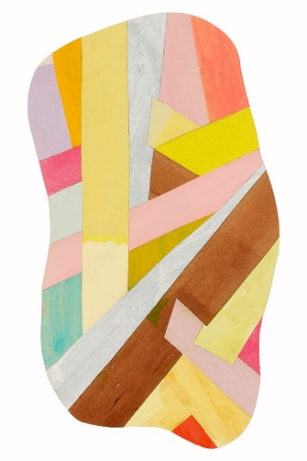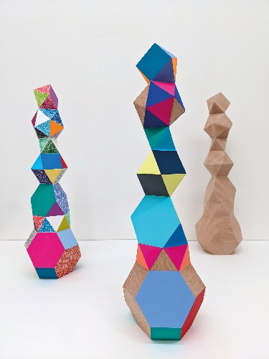
Ien Lucas, cut, 2018 Dominique Dehais, Land 7, 2021 Elodie Boutry, 3 Totems, 2021
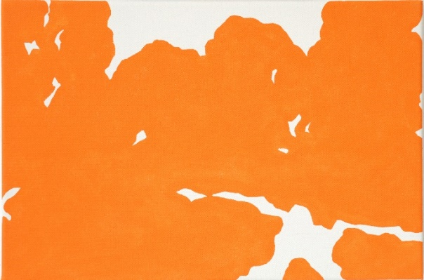
Benjamin Nachtwey, Abstraktion orange, 2022

Elodie Boutry (né en 1982 en France)
Extraits du texte de Fanny Drugeon, SEMEMES, 2022
L’in situ, le rapport au lieu est essentiel pour Elodie Boutry. Ses peintures murales, ses peintures volumes, s’inscrivent dans un espace spécifique, tant en intérieur qu’en extérieur.
‘C’est un espace panoramique, il amène à la déambulation, on est toujours dans un rapport au corps », précise Elodie Boutry, et c’est ainsi qu’elle l’investit, « le peintre a son tableau devant lui, moi je suis dans le tableau.’ […]
S2 = l’art du jeu : ‘Jouer est une manière de voir, de sentir et d’agir de telle manière que s’intronise un ordre entièrement nouveau, aussi bien entre les choses qu’entre les joueurs eux-mêmes’, écrit l’historienne de l’art Danielle Orhan. De Robert Filliou à Paul Cox, le jeu est un terrain de réflexion, avec ses modalités propres, ses règles, l’introduction du mode ludique. Elodie Boutry s’intéresse tout particulièrement au jeu, de sa dimension ludique aux règles qui délimitent un espace et un temps. […]
S3 = avec les couleurs : ‘L’assemblage dans l’espace est modulaire et offre une démultiplication des facettes. Du bois initial, très présent, la structure a disparu sous une couche de peinture blanche, puis Elodie Boutry a pensé les associations aux couleurs. Grand rose, menthe, citron, saumon, bleu céruléum, fushia, gris…, la palette est riche avec une gamme de couleur prédéfinie, croisant intensité extrême et neutralité. […]
S4 = avec le geste : ‘Les coloriages constituent des contrepoints troublant le regard. ‘Mon travail de peinture a commencé sur le motif, autour de la façon dont on perturbe un motif très bien organisé.’ (Elodie Boutry).

Dominique Dehais (né le 31 mai 1956 à Paris), développe son travail de recherche autour des notions de fabrication et de production dans le monde de l’art, de l’architecture et du design dans ses relations objet (produit, œuvre) / sujet (producteur, créateur) et des mécanismes d’émancipation ou d’asservissement social qui les sous-tendent.

Le fait concret de la peinture est dans la représentation de sa surface. C’est là où se stratifie le temps, se plie et se replie l’image du temps. Le signe de la surface peinte fait signe. Il invoque l’idée écranique d’un plan sensible à ce que nous recevons et retournons dans cette relation. Voilà l’affaire, faire peinture avec des rectangles juxtaposés, des rectangles dont les teintes s’émancipent de toutes intentions par le hasard de leur définition et le chaînage de leur juxtaposition. Ces rectangles sont l’état de nos altérités disparues ou potentielles. Ils sont la géométrie de notre réification et l’espoir d’une subjectivation active. Les formes sociales de l’art qu’explore mon travail viennent de ce canevas. - Dominique Dehais, avril 2021

Ien Lucas, née en 1955 à Echt (Pays-Bas), réalise des peintures abstraites sur toile, sur bois en utilisant de l’acrylique, de la résine époxy ou des fibres textiles.
Ses œuvres les plus récentes montrent son approche tournée vers l’expérimentation, dans un registre abstrait, les petits formats (qu’elle appelle ‘notes’) lui servant d’ébauche pour les toiles grands formats. Ainsi, ses tableaux ne sont pas élaborés à partir d’un concept prédéfini mais prennent forme au cours du processus de création.
Ien Lucas a suivi les cours des Beaux-Arts de Tilburg, puis des Beaux-Arts de Maastricht aux Pays-Bas, ainsi que du Centre d’Art de Banff, Canada. Elle a notamment été l’élève de Jan Dibbets et René Daniëls. Ses œuvres sont notamment dans les collections du Musée Bonnefanten à Maastricht, ainsi que dans de nombreuses collections publiques et privées aux Pays-Bas et à l’étranger.

Benjamin Nachtwey (né en 1962 à Hambourg) procède en tant qu’artiste “documentariste” de son environnement, dont le regard de citadin imprègne les observations, celles-ci portant sur la peinture de paysage, d’architectures urbaines, de stations-services et d’intérieurs, souvent conçues sous formes de série.

Il a ainsi beaucoup travaillé sur le paysage et les différentes façons dont il peut être représenté, à la fois sous l’angle d’une figuration d’une facture assez classique, et récemment avec une approche plus épurée : il travaille par aplats de couleurs jusqu’à arriver pour ses nouvelles peintures, série Abstraction orange à une stylisation extrême de ces paysages, se rapprochant du monochrome. Le paysage devient ainsi un prétexte à la mise en place de différentes expérimentations artistiques et visuelles.

A venir à la galerie

Frédéric Coché
08.10.22 > 05.11.22 Solo Show, Peinture et dessin, Galerie la Ferronnerie Paris
16.10.22 Un dimanche à la galerie avec Paris +, by Art Basel

8 novembre vernissage exposition photo

Fabrice Cazenave
10.12.22 > 22.12.22 et 04.01.22 > 26.01.22 L’Orée, Galerie la Ferronnerie Paris

Hors les murs

Benjamin Nachtwey
29.07.2022 > 08.09.2022, Together / A Lesson With Penck!, Coelner Zimmer, Düsseldorf, Allemagne

